SPY News – Ny returhåndtering i SPY

Vi har udvidet vores returhåndtering til både kunne starte og scanne en retur direkte i SPY men, vores Shopify integration også blevet udvidet til med returhåndtering, der kommer fra returportaler i Shopify, så disse også passer ind med en ny arbejdsproces i SPY.
Det betyder at I nu har muligheden for at få nemmere returhåndtering i jeres forretning, med de muligheder en returportal kan give, såsom ombytninger, returlabels og hurtigere refunderinger.
Vigtigt: Vi arbejder lige nu på at få de almindelige Zebra håndscannere til at understøtte scanning af retur via modulet, vi forventer at det står klart i starten af uge 7. Indtil da, så vil scanning af stregkoderne kun virke ved brug af en bordscanner der er forbundet fysisk til PC’en (returstationen).
Returportaler & Apps
Enhver portal der understøtter vores proces vil kunne bruges.
Vi har i SPY testet og allerede kendskab med følgende returportaler / Apps:
    - Returnflows: https://www.returnflows.com
    - Float: https://www.floatreturns.com

Ønsker I at bruge andre end de ovenstående returportaler, så anbefaler vi, at I rækker ud til os for at starte en dialog omkring den returportal I kigger ind i.

Returnflows særtilbud - giver et godt tilbud til SPY kunder
Returnflows fjerner deres opsætningsgebyr, plus deres pris pr. marked.
- Normalt opkræves der et opsætningsgebyr på 2.500 - 10.000 kr. afhængig af omfang og størrelse.
- Normalt opkræves der pr. marked (udover abb.) 250 kr/md.
Derudover giver Returnflows nye kunder de første 30 dage gratis, så alle har mulighed for at komme godt i gang uden nogle former for omkostninger.
Kontakt Returnflows for at høre mere herom:
Tlf.: +45 27 13 40 53 eller på mail jeppe@returnflows.com

Float særtilbud - giver et godt tilbud til SPY kunder
- Intet opstartsgebyr
- Intet ekstra gebyr for flere shops eller markeder
- 60 dages gratis prøveperiode
Kontakt Float for at høre mere herom.

Den overordnede returhåndtering via en returportal
Slutkunden bruger den tilgængelige returportal til registrering af selve returen som bl.a.:
- Valg af ordrer, varer, og muligheder som f.eks. kunne levere en returlabel.
- Mulighed for refundering og ombytning (fx anden størrelse/farve).
Selve vare og returhåndteringen sker i SPY:
- Håndter pakken ved modtagelse på lageret ved hjælp af en bordscanner/håndscanner.
- Godkend, refunder eller ombyt fra SPY og integrationen vil opdatere Shopify.

Godt at vide:
- Udstedelse af gavekort - Det er pt. ikke muligt at understøtte udstedelse af gavekort, i stedet for tilbagebetaling på de anvendte betalingsmidler. Det er dog en funktion vi er opmærksomme på og som vi arbejder imod at kunne fremtiden.
- ’Price reduction’ - funktionen i SPY understøttes ikke i kombination med Shopify Returportaler.
- Copy / Credit – Funktion via Sales > Invoiced bruges stadig til krediteringer, hvor der ikke er tale om brugen af returportaler og brug af Scan funktionaliteten.
B2C Returhåndtering i SPY
Denne nye funktionalitet har åbnet op for helt nye arbejdsgange i SPY og de kan opdeles i 3.:
- Metode nr.1: Process Shopify Return
Når returen er startet af kunden via en integreret returportal.
Sales > Claims/Returns > Scan Shopify Returns
- Metode nr.2: Create Return
Når returen ikke er startet af slutkunden via en returportal, men man selv registrerer den.
Sales > Claims/returns > Scan Claims/Returns
- Metode nr.3: Håndtering via eksternt lager integration
Når returen er registreret via en integreret returportal, men I har en integration til et eksternt lager.
Hver metode gennemgås i dette nyhedsbrev, men de har det til fælles at det kun gælder for B2C ordrer.

Godt at vide:
Returportalen skal aktiveres og ’Shopify Return’ filteret vises først, når returhåndtering via Shopify er aktiveret på jeres Shopify integration, dette gøres under hver integration:
- Gå til: Admin > Setting > Integration > Shopify > Shops > Edit.
- Aktiver feltet: ‘Handle Returns’.
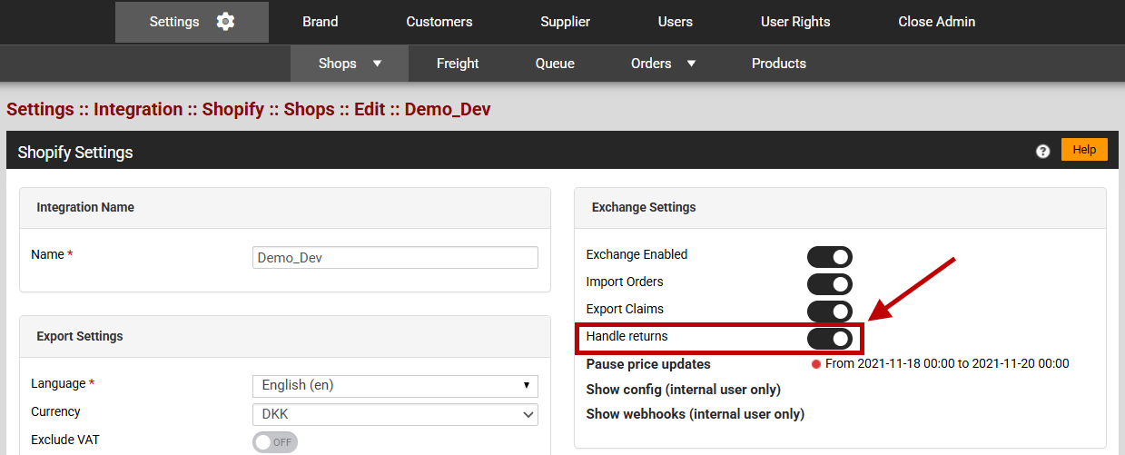

Metode nr.1: Process Shopify Return
Når returen er startet af kunden via en returportal og klar til at blive håndteret, findes den i oversigten og klar til håndtering.
- Gå til Sales > Claims/Returns > Scan Shopify Returns
- Søg efter returen ved at Scanne returlabellet eller søge efter Shopify ordren.
- Tryk: ”Process Shopify Return”.
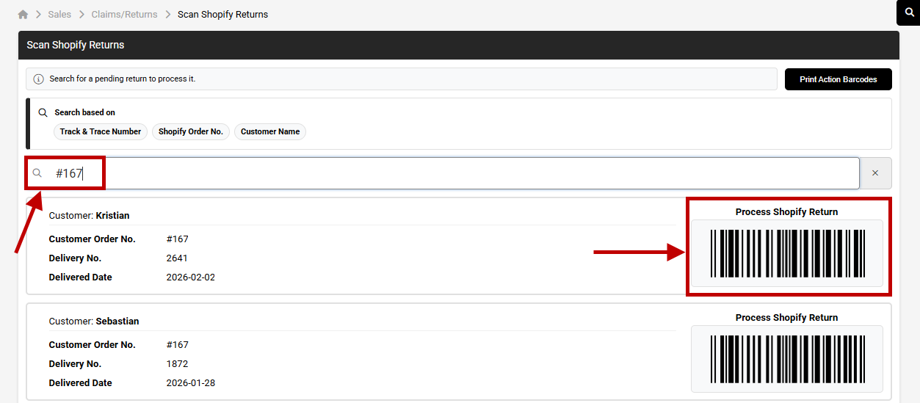
Varelinjerne der er meldt retur, vil ligge klar til registrering.
- Registrer varen ved at scanne stregkoden, eller trykke på stregkoden
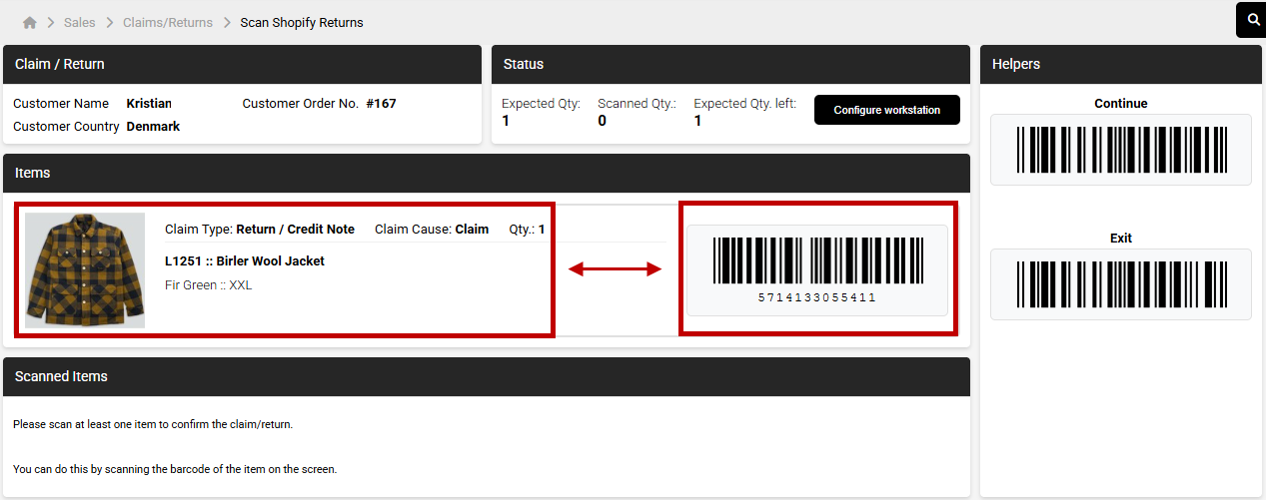

Ved gennemgang af varelinjen kan man tjekke og vælge:
- ’Claim Cause’ – Årsagskoden som returen skal registreres på.
- ’Claim Type’:
  - ’Return / Credit Note’ = Varen skal på lager og krediteres.
  - ’Claim / Credit Note’ = Varen skal ikke på lager og krediteres.
- Indstil ’NEEDS LABEL’ til ”ON” hvis I ønsker print af ny style label til varen.
- Gem linjen ved at trykke eller scan ”Save Item”.
Bemærk: Hvis der er flere varelinjer, så gentages processen. Det er muligt at differentiere på ’Claim Type’, samt ’Claim Cause’ pr. linje.
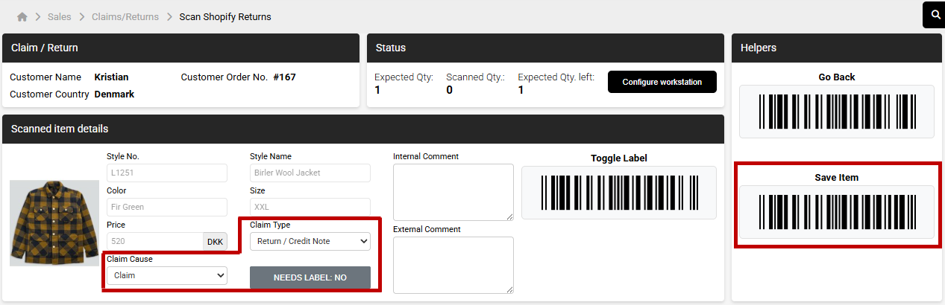

Returen er nu klar til at blive bekræftet.
Før man bekræfter, får man en oversigt over de registrerede returvarer og beløb.
- Tryk eller scan ”Confirm” for at bekræfte.
- Fortryd ved at trykke eller scannne ”Exit” og dine ændringer bliver ikke gemt.
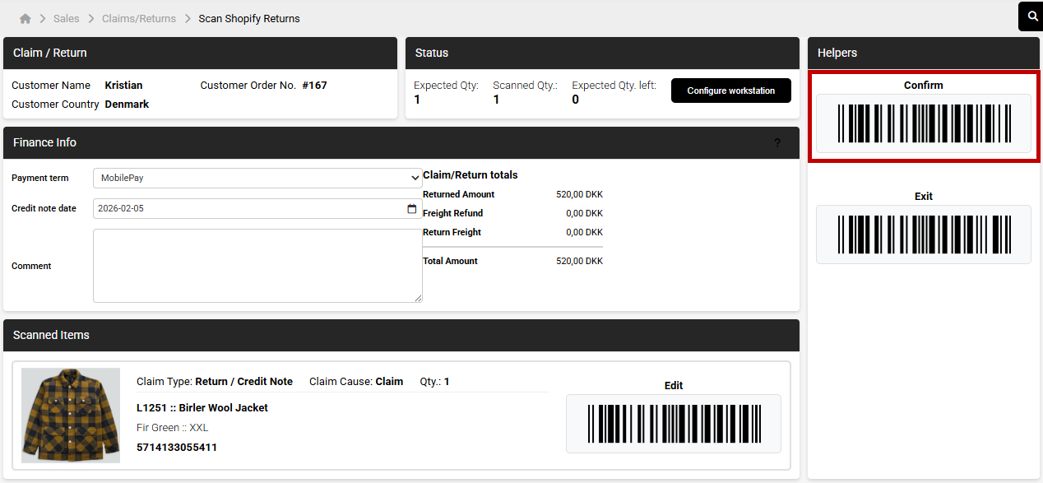

Tilbagebetaling
Returen vil nu ligge som bekræftet under Sales > Claims / Returns > Confirmed og en tilbagebetaling vil sættes i gang, som I kender det, og findes under Sales > Delivered.
Tilbagebetalingen sker som I kender det, at tilbageførelsen går tilbage til det brugte betalingsmiddel, uanset om det var et kreditkort eller et gavekort.
Fragtbeløb
SPY følger det beløb angivet af returportalen på fragten. Eventuelt ombytningsgebyr bliver korrigeret på fragtbeløbet.
Ombytninger via returportaler i Shopify
Har systemet registreret Ombytninger via returportalen, så reserveres varerne på lageret med det samme og den ”nye” ordrer vil ligge og vente til at varerne fra den oprindelig ordrer er registreret retur.
SPY agerer også hvis der er udstående betaling og sende en yderligere opkrævning via Shopfiy, der først skal godkendes på kreditkortet, før varerne frigives.
Godt at vide:
SPY håndterer først kreditering eller opkrævning når både returen og ombytningen er færdiggjort i SPY.
Bemærk: Ombytninger der ikke er lavet via en integreret returportal, kræver stadig en manuel arbejdsgang.

Metode nr.2: Create Return
I kan manuelt starte en scanning af en B2C retur, der ikke er startet via en integreret returportal:
- Gå til: Sales > Claims/Returns > Scan Claim/Returns
- Søg efter ordren via en af de oplyste parametre.
- Tryk: ”Create Return”.
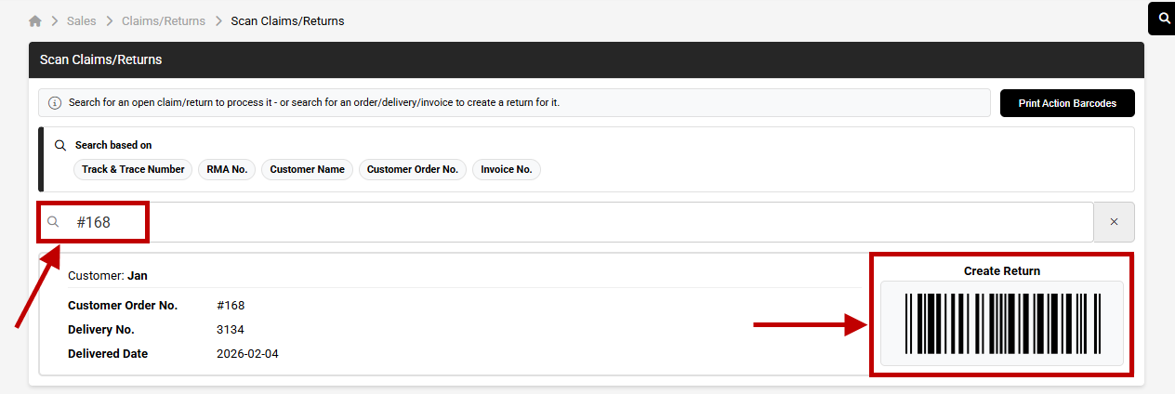

Oprettelsen af returen er nu startet.
- ’Credit Note Date’ – det er muligt at indsætte en anden finansiel dato for kreditnotaen.
- ’Claim Cause’ – her vælges returårsag.
- Hvis det ønskes, kan der indtastes en intern- og ekstern kommentar.
- Tryk eller scan ”Create return” for at gå videre.
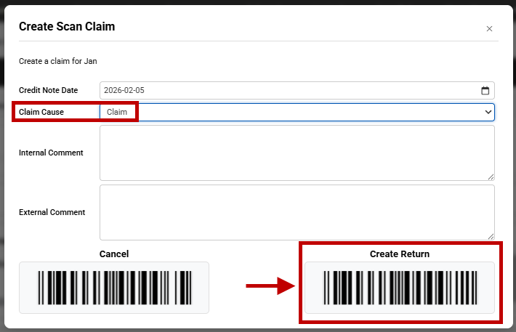

- Tryk eller scan de varer, der skal registreres på returen.
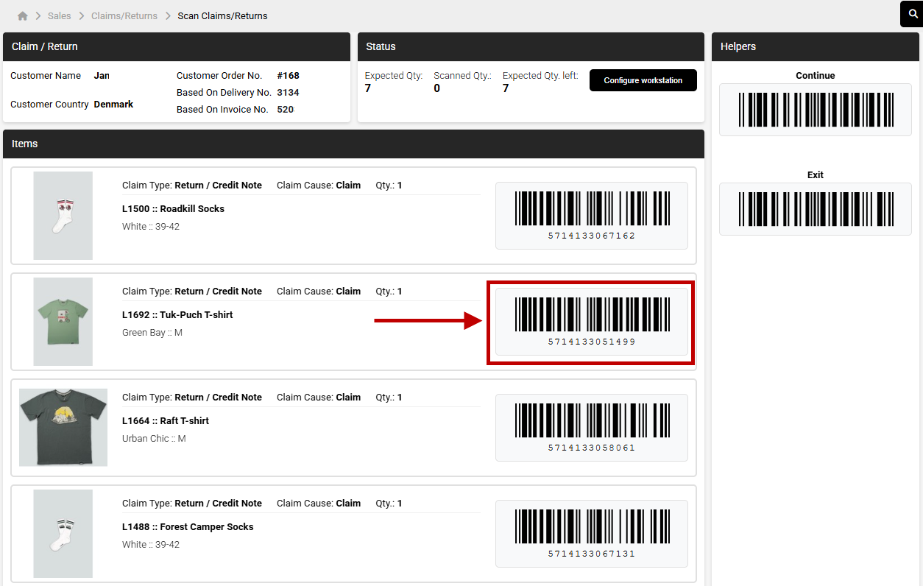

Rediger og vælg i registreringen af varelinjen:
- ’Claim Cause’ – Årsagskoden som returen skal registreres på.
- ’Claim Type’:
  - ’Return / Credit Note’ = Varen skal på lager og krediteres.
  - ’Claim / Credit Note’ = Varen skal ikke på lager og krediteres.
- Indstil ’NEEDS LABEL’ til ”ON” hvis I ønsker print af nyt style label til varen.
- Tryk eller scan ”Save Item”.
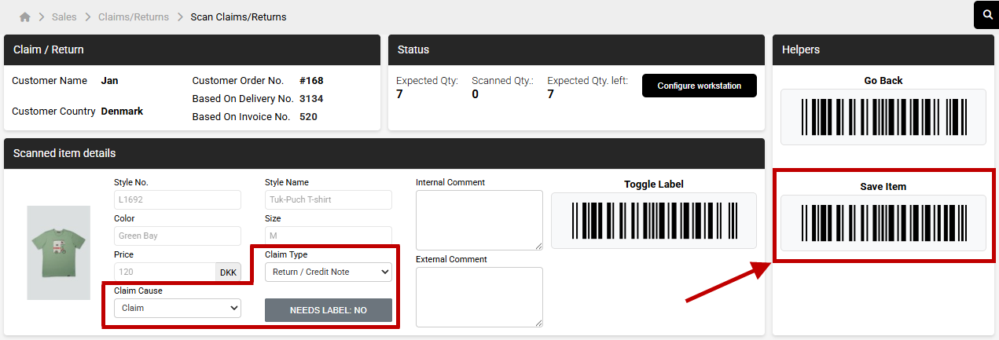

- De varelinjer, der er blevet registreret til returen, vil fremgå under ’Scanned Items’.
- Tryk eller scan ”Continue” når alle linjer er registreret og returen er færdig.
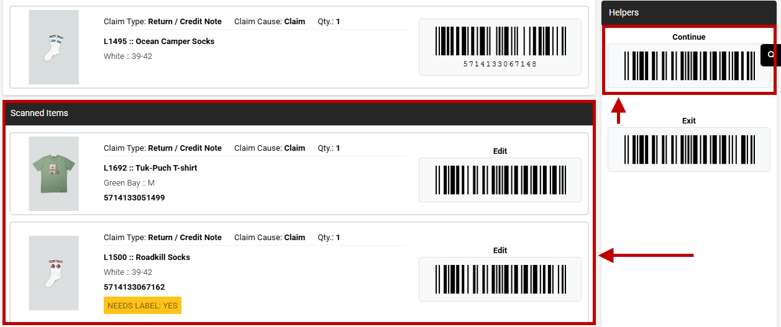

Bekræftelse af returen
Hvis alle varer fra ordren, er registreret, vil man kunne gå direkte til bekræftelsen. Har man ikke registreret alle varer fra den oprindelige ordre, får man i stedet en besked om dette og man skal aktivt vælge at fortsætte ”Continue”.
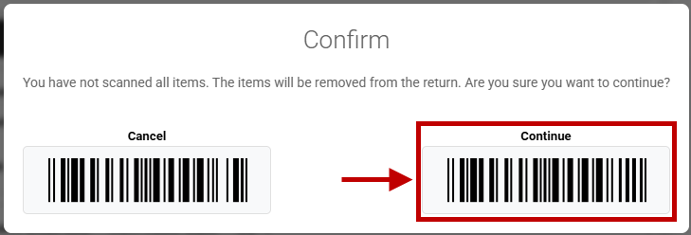

Ved den endelige bekræftelse, får man et resumé over hvilke linjer, der er registreret.
SPY viser den oprindelige fragt. Ved hjælp af ’Update Freight Refund Amount’ funktionen, autoudfyldes fragtbeløbet i Freight refund.
- Undlad at bruge funktionen, hvis fragten ikke skal refunderes.
- Hvis slutkunden skal betale for returfragten, skal værdien i ’Freight Refund’ være negativ.
- Tryk eller scan ”Confirm” for at registrere returen.
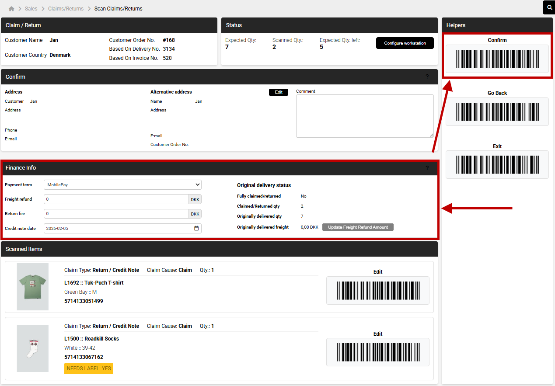

Tilbagebetaling
Returen vil nu ligge som bekræftet under Sales > Claims / Returns > Confirmed og en tilbagebetaling vil sættes i gang, som I kender det og findes under Sales > Delivered.
Tilbagebetalingen sker som I kender det; tilbageførelsen går tilbage til det brugte betalingsmiddel, uanset om det er kreditkort eller gavekort.
Godt at vide:
Ligesom det er muligt at navigere, med bordscanneren ved at scanne på de funktioner som har en stregkode, så er det også muligt at skifte på funktionen for en ny style label, ved at scanne på “Toggle Label”.
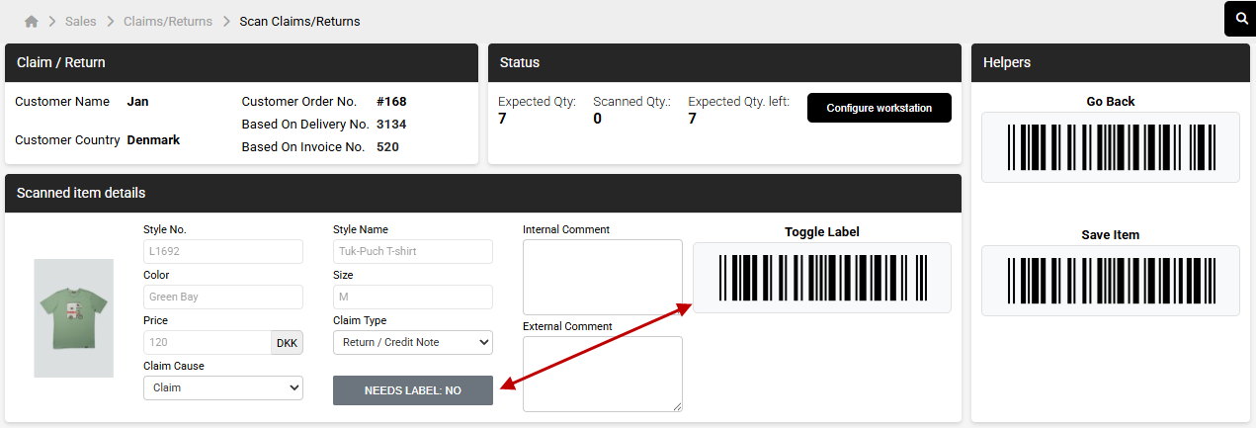

Metode nr.3: Håndtering via eksternt lager integration
Har I en ekstern lager integration, som allerede behandler B2B retur via eksportfunktionen (RECADV/Entry), så gør det lettere ved at vælge brugen af en returportal i Shopify – Da flowet er automatisk.
En retur fra returportalen vil eksporteres til lageret – ligesom en B2B retur (RECADV/Entry), og de vil kunne modtage den i deres system. SPY vil informeres herom og de returneret linjer vil automatisk danne grundlag for tilbagebetalingen og kreditnotaen.
Kontakt og indgå aftalen med jeres lager om den nye håndtering og proces. Det har nemlig indvirkning i deres arbejdsgang og processering.
Bemærk: I vil se at returen ligger og venter under Sales > Delivered indtil lageret tilbagemelder den.
Gør man derimod ikke brug af en integreret returportal i Shopify, så skal man fortsætte sin håndtering som man kender det ift. dannelse af retur i SPY vha. Copy / Credit og eksportering til lageret.
Kontakt os hvis I har spørgsmål til jeres eksisterende opsætning.

Tip & Tricks - Print Action Barcodes
Her kan I vælge og printe jeres ’Claim Causes’ og ’Claim Types’ ud som Stregkoder. Således slipper I for at trykke på PC’en, men i stedet vælge ved at scanne stregkoden.
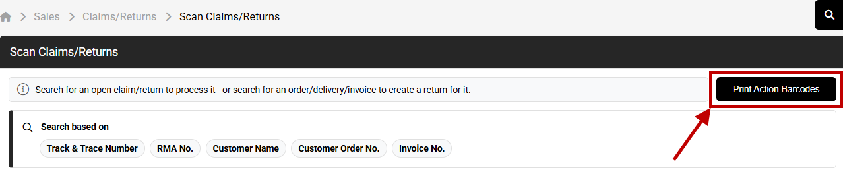

De bedste hilsner
SPY Teamet
Danmark
Mail: support@spysystem.dk
Phone: +45 97 99 77 76
Holland
Mail: supportnl@spy-system.com
Phone: +31 318 798 210

